**Муниципальное бюджетное дошкольное образовательное учреждение детский сад № 377**

620098 г. Екатеринбург, ул. Черноярская, 16, телефон (факс) 330-33-31, 330-43-33

официальный сайт: <http://377.tvoysadik.ru> e-mail: [mdou377@eduekb.ru](mailto:mdou377@eduekb.ru)

**Физкультурно-педагогический проект**

**«Зимние виды спорта»**

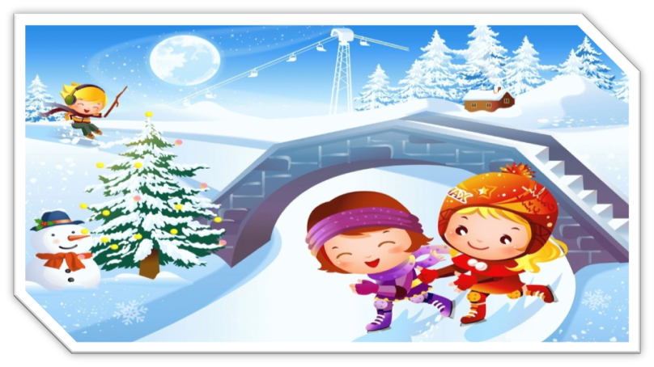

Выполнил:

Полушкин П.С.

инструктор по физической культуре

Екатеринбург 2023

**Актуальность:**

**Охрана здоровья подрастающего поколения в нашем обществе имеет большое государственное и социальное значение. А самое главное, чтобы они усвоили, что любой вид спорта начинается с физической культуры, которой нужно приучать себя заниматься с раннего возраста, что физическая культура – это не только залог возможных спортивных достижений в будущем, но прежде всего залог и гарантия здоровья человека.**

**Не зря говорят, спорт - это жизнь! Заниматься спортом надо в любое время года. Зимний спорт приносит только пользу. К сожалению, наши воспитанники мало информированы о зимних видах спорта, в связи с занятостью родителей. Чтобы дети росли здоровыми и закаленными, мы хотим познакомить их с зимними видами спорта, заинтересовать, донести до каждого ребенка и их родителей, что спортом надо заниматься с самого детства. Формирование представлений о зимних видах спорта может стать частью не только физического, но и нравственного, и эстетического воспитания, будет способствовать социализации ребенка.**

**Цель проекта:** Формирование мотивации детей дошкольного возраста на сохранение и укрепление своего здоровья и воспитания социально значимых личностных качеств посредством знакомства с зимними видами спорта.

Участники: Инструктор по физической культуре, воспитатели, родители, воспитанники старшего дошкольного возраста.

**Задачи:**

**Образовательные:**

1. Познакомить детей с зимними видами спорта, с атрибутами этих видов спорта;
2. Способствовать формированию правил безопасности жизнедеятельности, гигиены и правильного питания.

**Развивающие:**

1. Повысить интерес к физкультурным занятиям;
2. Способствовать развитию у детей стремления к укреплению и сохранению своего собственного здоровья посредством занятий физической культурой.

**Воспитательные:**

1. Пробудить чувства товарищеского отношения детей друг к другу, взаимовыручки, умение заниматься в коллективе;
2. Воспитывать у детей патриотические чувства к Родине, гордость за наших олимпийских чемпионов.

**Ожидаемые результаты:**

- У детей появился интерес к занятию зимними видами спорта;

- Пополнился словарный запас спортивными терминами;

- Повысился уровень знаний о видах зимнего спорта;

- Повысился уровень мотивации к занятиям физической культурой.

- У родителей появился интерес к занятиям спортом совместно с детьми

**Этапы реализации проекта:**

1. Подготовительный

2. Основной

3. Заключительный

**1 этап - Подготовительный:**

1. Постановка цели и задач.

2. Определение методов работы.

3. Составление календарно – тематического плана по теме.

4. Создание предметно-пространственной среды

5. Подбор художественной литературы по теме.

6. Подбор материала для образовательной деятельности.

**2 этап – Основной:**

**Работа с педагогами**

Создать в группах условия для реализации проекта: выставка книг, альбом с фотографиями зимних видов спорта, иллюстрации зимних видов спорта и их спортивным инвентарем.

**Совместная работа педагогов с детьми**

|  |  |
| --- | --- |
| **Вид деятельности** | **Содержание** |
| Познавательные беседы | «Что я знаю о зимней Олимпиаде»  «Почему нужно заниматься спортом?»,  «Моя спортивная семья»  «Зимние виды спорта»  Просмотр презентаций и сюжетов с зимних олимпийских игр |
| Чтение художественной литературы | «Энциклопедия: Что? Зачем? Почему?»  Чтение загадок о зимних видах спорта  (О.Д.Ушакова «Загадки, считалки, скороговорки»).  Заучивание пословиц о здоровье, спорте  «Спортивные сказки» Т.А.Шорыгина. |
| Художественное творчество | Рисование «Лыжник».  Лепка «Хоккеист»  Слушание Гимна зимних олимпийских игр в Сочи; песни о спорте «Трус не играет в хоккей» |
| Сюжетно - ролевая игра | «Я – участник Олимпиады»  «Мы спортсмены» |
| Дидактические игры | «Спортивное лото». Пазлы.  Игра в настольный хоккей |
| Физическое развитие | Зимние игры и забавы - соревнование на свежем воздухе  П.и. на улице «Хоккей», «Лыжная эстафета», «Санный спорт» |

**Работа с родителями**

|  |  |
| --- | --- |
| **Вид деятельности** | **Содержание** |
| Папки – передвижки | «Зачем заниматься физкультурой?»,  «Помогите ребёнку укрепить здоровье»,  «Роль семьи в физическом воспитании ребёнка», «Здоровье через спорт». |
| Консультации | «Игры с детьми на улице в зимнее время года» |
| Выставка творческих работ | «Моя семейная зимняя прогулка» |

**3 этап – заключительный**

1. Проведение дня здоровья на свежем воздухе с элементами зимних видов спорта.